**План**

**проведения предметной недели учителей математики**

**МОУ Шатковская ООШ**

**в 2013-2014 учебном году.**

**Сроки: с 24.02.2014 по 01.03.2014**

|  |  |  |  |  |
| --- | --- | --- | --- | --- |
| Сроки | Класс | Содержание | Урок | Ответственный |
| 24.02.14понеде льник | 8 | 1. Оформление стенда «Старинные задачи». 2. Стенд работ обучающихся по теме «Старинные задачи» 3. Внеклассное мероприятие. Игра «О, счастливчик!» | 7 | Кадяева Е.М.  Учителя предметники  Кадяева Е.М. |
| 25.02.14вторник | 5  6 | Олимпиада «Ребус»  Урок-практикум. История графита. Сложение чисел с разными знаками» | 6  2 | Кадяева Е.М.  Насонова Н.А. |
| 26.02.14  среда | 8  5  7 | Урок - конференция по теме «Нестандартные приёмы решения квадратных уравнений».  Урок-практикум. «В поисках Белоснежки.  Сложение и вычитание десятичных дробей».  Олимпиада «Ребус». | 4,5  3  6 | Кадяева Е.М  Насонова Н.А.  Кадяева Е.М. |
| 27.02.14  четверг | 5  6 | Устный журнал. Решение логических задач.  Урок – путешествие. «Незнайка в стране математики» | 4  2 | Насонова Н.А.  Насонова Н.А. |
| 28.02.14  пятница | 7  9 | Урок-игра. «Совместные действия с алгебраическими дробями»  Урок «Своя игра». | 6  2 | Королева Н.П  .  Кадяева Е.М. |
| 01.02.14  суббота | 6  9 | Олимпиада дистанционная по математике. «Центр дистанционной сертификации учащихся» «ФГОСТЕСТ»  Интеллектуальная игра. «Чья возьмёт?» | 1 | Насонова Н.А.  Кадяева Е.М. |

**Справка по итогам проведения предметной недели по математике в 2014 году.**

**Цели:**

- активизация самостоятельной работы учащихся;

- проведение внеклассных мероприятий;

- вызвать интерес к предмету и положительные эмоции;

- углублять, расширять и дополнять знания по математике.

**Срок: 24.02.2014 – 01.03. 2014 год**

**.**

**В ходе недели проведены**:

- открытые уроки;

- внеклассные мероприятия;

- школьная олимпиада «Ребус »;

- оформлен стенд «Старинные задачи»;

- рабочий стенд «Старинные задачи»

**Подведены итоги:**

1. **Открытые уроки:**

5 класс. Урок-практикум по теме «Сложение и вычитание десятичных дробей».

6 класс. Урок-практикум по теме «Сложение и вычитание чисел с разными знаками».

6 класс. Урок путешествие «Незнайка в стране математики».

7 класс. Урок - игра «Совместные действия с алгебраическими дробями».

8 класс. Урок-конференция по теме «Нестандартные приёмы решения квадратных уравнений».

9 класс. Урок-игра «Своя игра».

1. **Внеклассные мероприятия**:

5 класс. Устный журнал. Решение логических задач.

8 класс. Игра «О, счастливчик!»

9 класс. Интеллектуальная игра «Чья Возьмёт?»

1. **Участники школьной олимпиады «Ребус»:**

5 класс: , Школьный А.,Мозговая А., Киреева И.,ЗамкинВ., Стрельцова Д., ГадьятулинД.

7 класс: Калашникова Ю., Ладошкин П.,Мамедова В., Шаров А.,Терёшина Н.

**4)Оформлен стенд** «Старинные задачи» из разделов: а) Старинные меры длины и веса; б) Старинные меры длины в литературе.

**Рабочий стенд**: «Старинные задачи».

**Итоги:**

- уроки проведены интересные по содержанию, разнообразны по форме, с компьютерным сопровождением, с презентациями;

- внеклассные мероприятия вызывали большой интерес и положительные эмоции;

- с содержанием стенда с интересом знакомились ученики и учителя;

- большой интерес рабочий стенд вызвал у 5, 6, классов.

**Рекомендации:**

- применять интерактивные формы и методы обучения ;

- продолжить работу с нестандартными формами урока в направлении исследовательской работы с учащимися;

- разнообразить внеклассную работу вовлекая учащихся самостоятельно приготовить и провести мероприятие;

- вовлекать старшеклассников;

- принять участие во всероссийском конкурсе «Красота и величие математики» г. Арзамас.

**Награждение:**

За активное участие в недели математики награждены грамотами обучающиеся 5 класса: Киреева И., Романова К., Стрельцова Д,, обучающиеся 6 класса: Жданкин Николай, Сидоров Сергей, Филиппова Полина, Шурыгина Ольга, Максимова Ангелина, Ширшова Екатерина,

Победители школьной олимпиады:

5 класс. Киреева Ира.

7 класс. Ладошкин Павел.

**Урок – путешествие. «Незнайка в стране математики»**

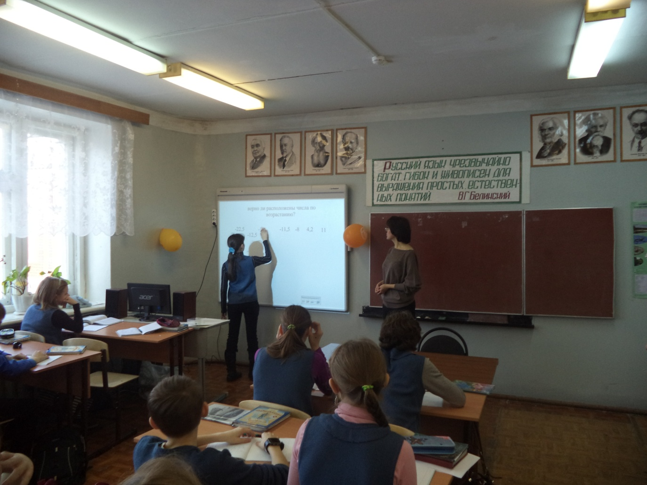

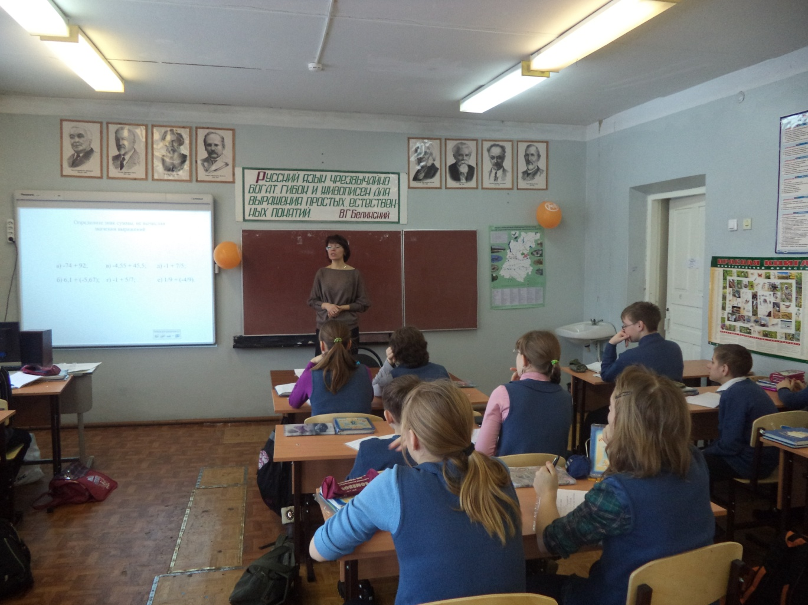

**Урок-игра. «Совместные действия с алгебраическими дробями»**

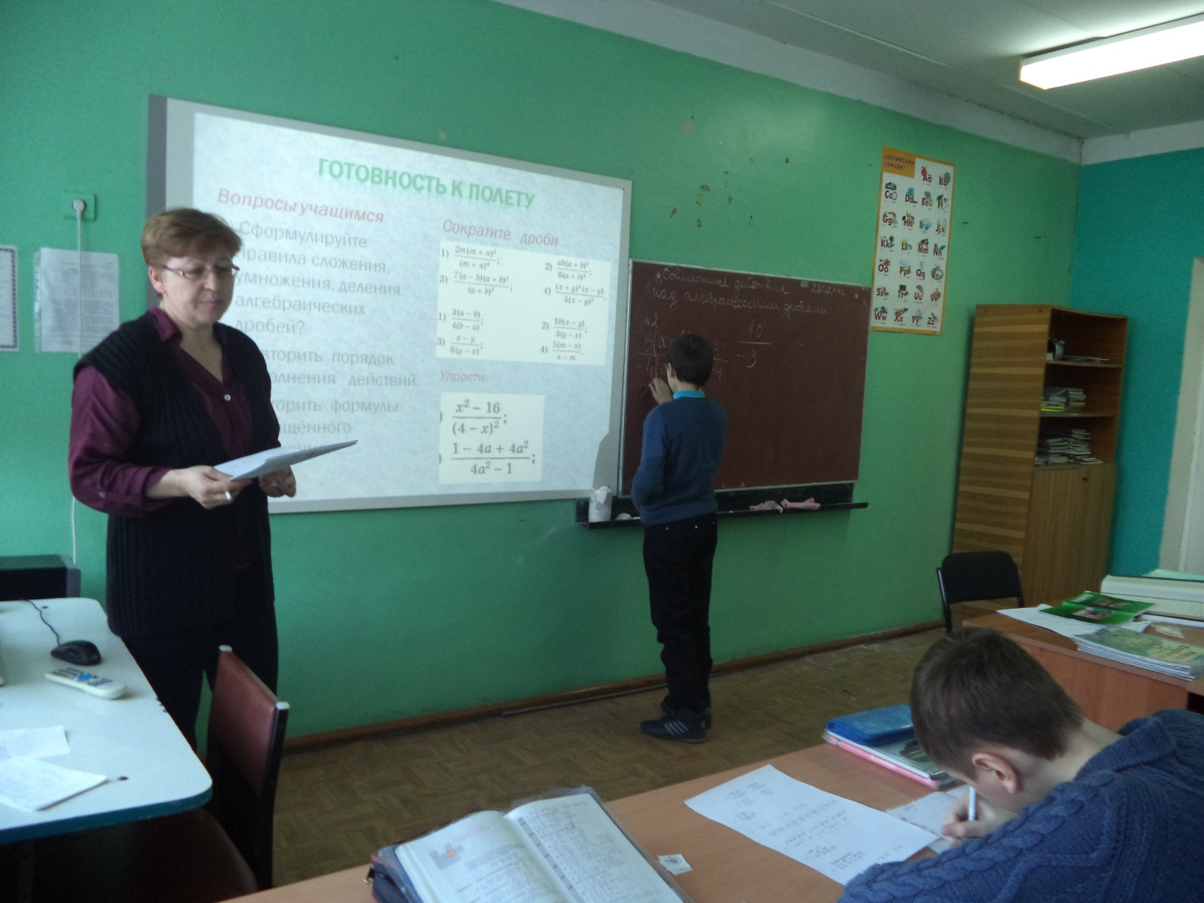

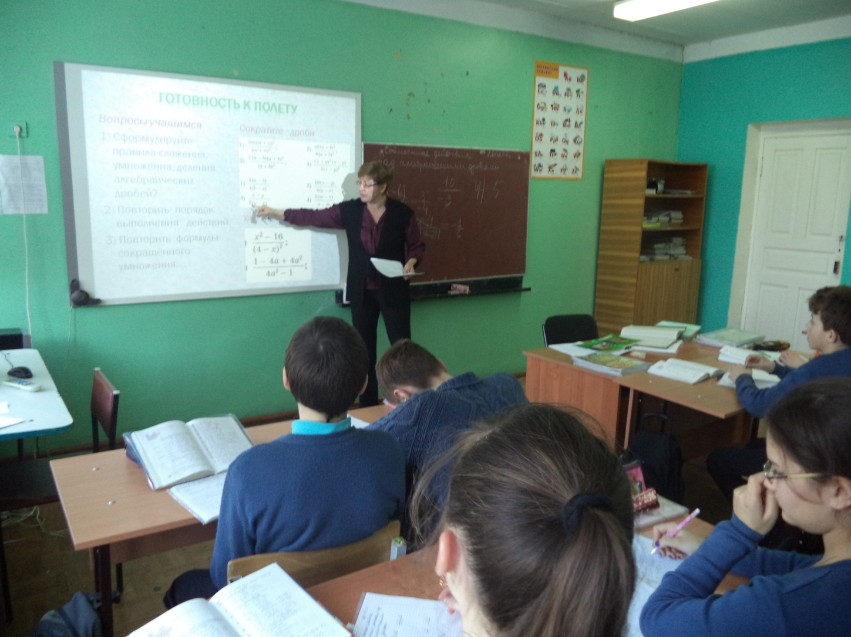

**Урок - конференция по теме «Нестандартные приёмы решения квадратных уравнений».**

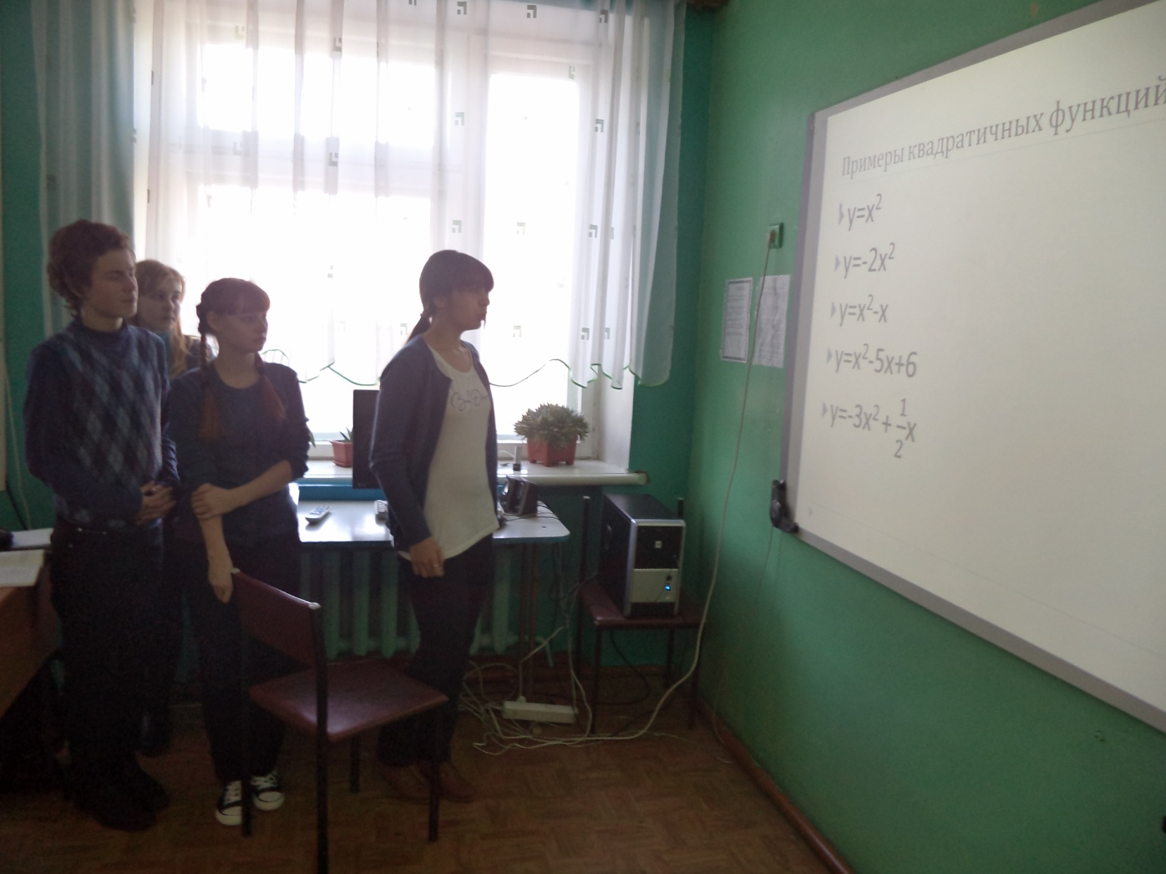

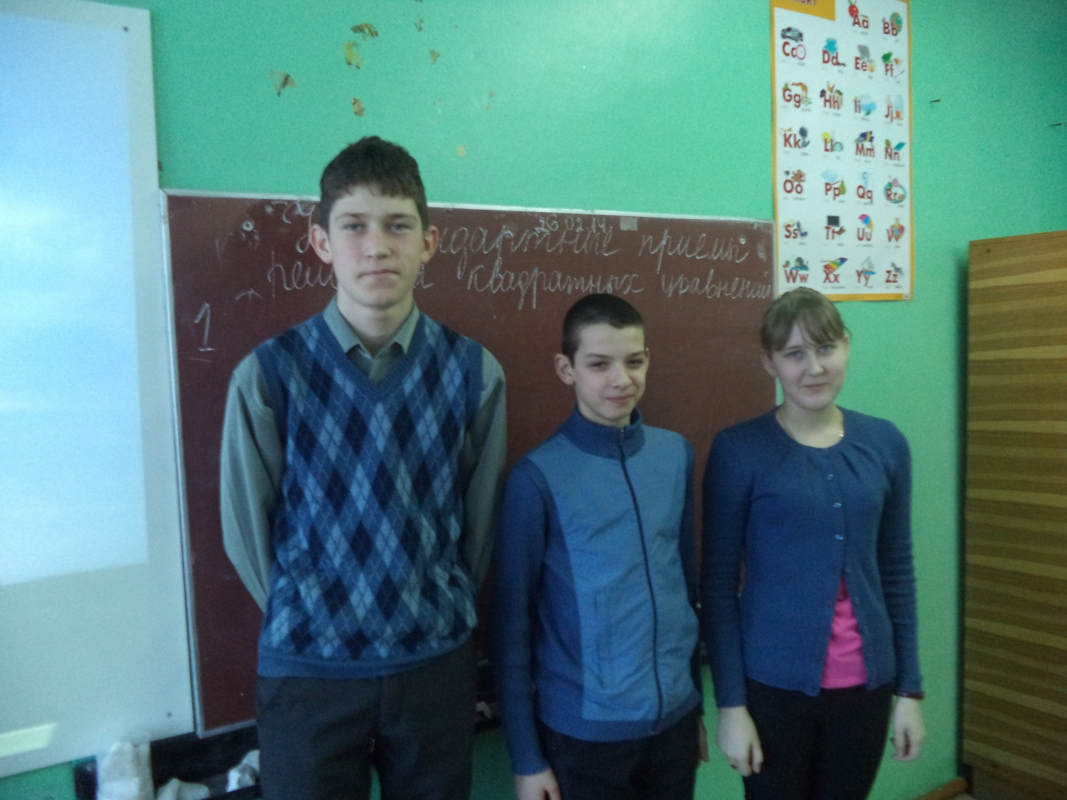

**Всероссийская олимпиада**

В ноябре 2013г «Центр поддержки талантливой молодёжи» проводил IV Всероссийские предметные олимпиады. По математике приняло участие 15 обучающихся нашей школы.

Результаты:

|  |  |  |  |  |  |  |
| --- | --- | --- | --- | --- | --- | --- |
| № | Ф.И. | Класс | Набранный  балл | Место по  России | Место по  региону | Награды |
| 1 | Школьный А. | 5 | 100 | 1 | 1 | диплом |
| 2 | Жданкин Н. | 6 | 76 | 24 | 3 | диплом |
| 3 | Кафенжи С. | 6 | 58 | 42 | 7 | сертификат |
| 4 | Козлова М. | 6 | 82 | 18 | 2 | диплом |
| 5 | Максимова А. | 6 | 68 | 32 | 5 | сертификат |
| 6 | Сидоров С. | 6 | 66 | 34 | 6 | сертификат |
| 7 | Филиппова П. | 6 | 82 | 18 | 2 | диплом |
| 8 | Шурыгина О. | 6 | 82 | 18 | 2 | диплом |
| 9 | Калашникова Ю. | 7 | 52 | 44 | 2 | диплом |
| 10 | Ладошкин П. | 7 | 50 | 46 | 3 | диплом |
| 11 | Аляпина Е. | 8 | 77 | 21 | 10 | сертификат |
| 12 | Байрамова С. | 8 | 82 | 16 | 7 | сертификат |
| 13 | Птицына А. | 8 | 82 | 16 | 7 | сертификат |
| 14 | Степушова С. | 8 | 77 | 21 | 10 | сертификат |
| 15 | Киреев А. | 9 | 85 | 15 | 1 | диплом |

**Конкурсы**

25 марта 2014год

III-й Всероссийский Вахтеровский фестиваль-конкурс творческих работ по математике «Красота и величие математики»

г. Арзамас, Арзамасский филиал ННГУ.

Приняла участие обучающаяся 8 класса Байрамова Сабина

с исследовательской работой «Золотое сечение в человеческом теле»

Руководитель: учитель математики Кадяева Е.М.

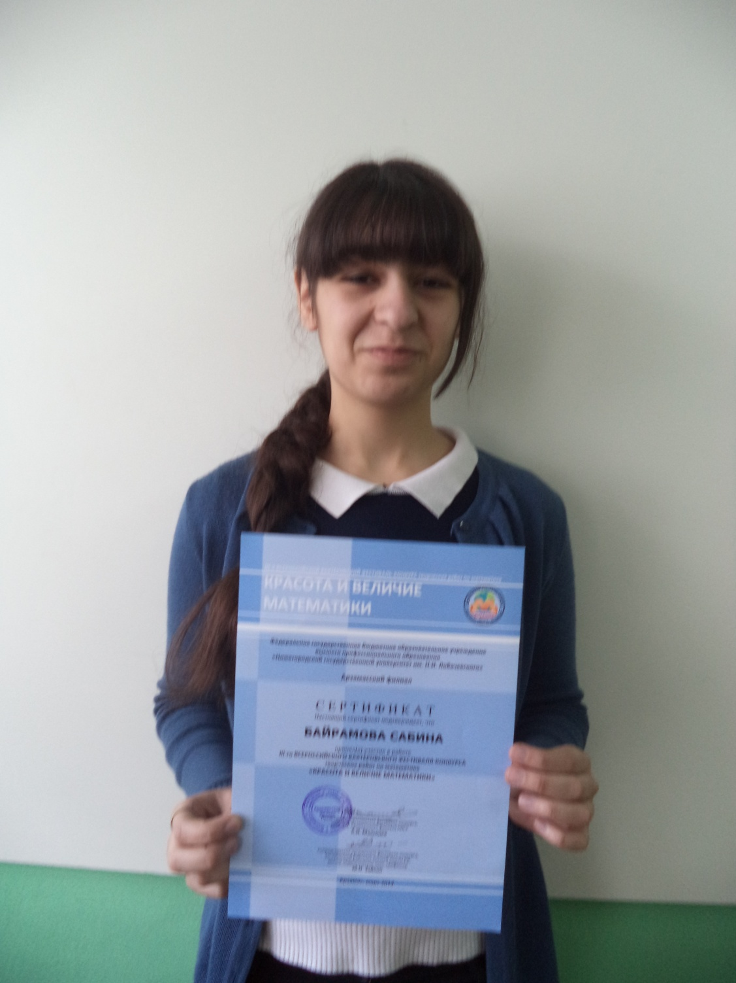

28 марта 2014год

Районная научно-практическая конференция

по математике на тему «Решение старинных задач».

Приняли участие обучающиеся 8 класса Кутырёва С. и Птицына А.

Тема «Задачи Магницкого».

